Fiche n°1 :

Information sur les modes de transmission, les symptômes et conduites à tenir

Dans le cas d’une reprise du travail suite au déconfinement, il est rappelé que les salariés pourraient être exposés au risque biologique du COVID-19.

L'objectif de cette première fiche est d'apporter des éléments d'information générale au sujet du COVID 19, notamment les modes de transmission, les symptômes ainsi que de rappeler les recommandations générales visant à limiter la propagation de celui-ci.
Il est destiné aux employeurs et salariés pour les informer et ainsi permettre une reprise d'activité dans les meilleures conditions.

Vous pouvez afficher ces recommandations dans les locaux de travail pour rappel.

- Les modes de transmission :
Les salariés pourraient être exposés au risque COVID-19 de différentes façons :
De façon directe
Par inhalation de gouttelettes contaminées lors de contacts étroits avec d’autres personnes (collègues, clients, publics bénéficiaires). Pour rappel, lorsque l’on parle, on estime la portée d’un postillon à environ 1,5 mètre.

De façon indirecte
Par le contact des mains non lavées avec le visage après avoir touché des surfaces contaminées (plans de travail, photocopieurs, poignées de porte, cartons, plastiques, …)

- Les symptômes :
ORL : toux, éternuements, rhinite, mal de gorge
Généraux : fièvre, asthénie brutale, courbatures, céphalées.
Pulmonaires : douleurs thoraciques, dyspnée (attention forme grave potentielle)
Autres : diarrhées, perte gout et odorat, éruptions cutanées
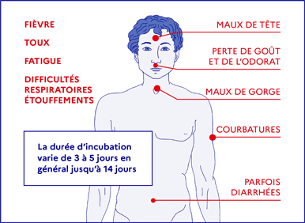
En cas de symptôme, il est important de rester chez soi et de s'isoler pour protéger les autres, puis de prendre rendez-vous avec son médecin traitant.
En présence d’un salarié symptomatique, une prise en charge par un service médical est nécessaire.

En cas de contact avec une personne malade du COVID-19, si cela est possible, il est recommandé d'adopter le télétravail. Si le télétravail n’est pas possible, un arrêt de travail peut être délivré par le médecin traitant.

- Les gestes barrières :
Pour vous aider, ci-après :

- Des liens vers des « tutos » montrant :
  - comment se laver les mains (gouvernement) : https://www.gouvernement.fr/coronavirus-COVID-19-comment-faire-un-lavage-de-mains-efficace-tuto
  - comment bien ajuster son masque de protection respiratoire (INRS) : https://www.youtube.com/watch?v=TvVSfNaC0dA

- Des affiches téléchargeable sur : https://aist43.fr/kitcovid/#documents

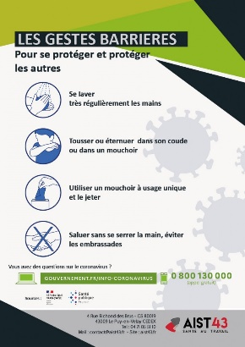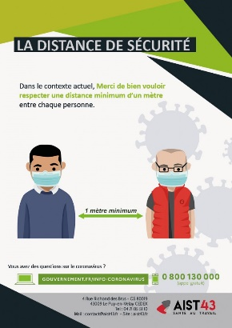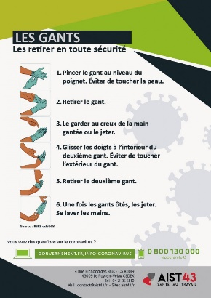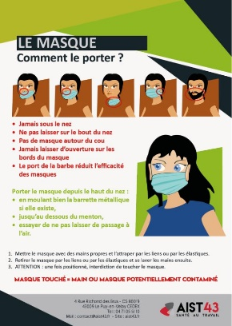

- Pour plus d’information : https://www.gouvernement.fr/info-coronavirus

Fiche n°2

Gestion générale des locaux

En ce qui concerne la gestion générale des locaux, si votre entreprise est composée de plusieurs sites, il est recommandé de réaliser une fiche par site. Concernant les espaces d'accueil du public, se référer à la fiche n°4 de ce guide.

Dans cette fiche, vous pouvez notamment indiquer les éléments suivants :

- Informations sur l’établissement
  - Etablir une fiche par établissement
  - Lister les postes éligibles au télétravail, les postes mixtes et/ou les unités de travail et le nombre de salariés concernés
  - Lister les postes nécessitant une activité en présentiel et/ou les unités de travail et le nombre de salariés concernés
- L’organisation des flux de personnes dans les locaux
  - Modalités du contrôle d’accès aux personnes extérieures
  - Modalités d’accès aux locaux de travail pour les salariés
  - Modalités d’accès aux lieux communs (salle d’attente, salle de réunion, salle de pause, réfectoire…)
  - Règles de circulation dans les locaux/couloirs et dans les escaliers et ascenseurs
  - Organisation du travail et des espaces de travail (horaires, organisation des réunions...)
- Modalité d’aération/de ventilation des locaux :
  - Aération régulière des locaux
  - Ventilation mécanique
- Modalité de nettoyage des locaux et vêtements de travail :
  - Protocole de nettoyage des locaux réalisé en collaboration avec l'entreprise de nettoyage
  - Protocole de nettoyage des vêtements de travail réalisé en collaboration avec le prestataire (qui ? quoi ? et comment ?)
- La gestion des déchets potentiellement contaminés
  - Protocole de gestion des déchets
  - Traçabilité
- Modalités de diffusion des recommandations auprès des salariés
  - Présentation des protocoles et recommandations (accueil sécurité biologique)

Gestion générale des locaux

Nom du site : | Description des actions mises en place sur site
- Informations sur le site

- L’organisation des flux de personnes

- Modalité d’aération/de ventilation des locaux :

- Modalité de nettoyage des locaux et vêtements de travail

- La gestion des déchets potentiellement contaminés

- Modalités de diffusion des recommandations auprès des salariés

Fiche n°3

Postes sans accueil de public

En ce qui concerne l’activité de travail sans accueil de public, si votre entreprise est composée de plusieurs établissements, il est recommandé de réaliser une fiche par établissement.
Les éléments de la présente fiche viennent en complément de la fiche sur l'organisation générale des locaux. Il s'agit ici des éléments spécifiques aux postes de travail.
Dans cette fiche, vous pouvez notamment indiquer les éléments suivants :
- Informations sur l’établissement
  - Etablir une fiche par établissement
  - Lister les postes éligibles au télétravail, les postes mixtes et/ou les unités de travail et le nombre de salariés concernés
  - Lister les postes nécessitant une activité en présentiel et/ou les unités de travail et le nombre de salariés concernés

- Le trajet domicile lieu de travail
- Le covoiturage est fortement déconseillé
- Le port d'un masque est recommandé dans les transports en commun

- Modalité d’aération/de ventilation des postes de travail :
- Aération régulière des locaux
- Ventilation mécanique

- Hygiène du poste de travail
- Protocole de nettoyage et désinfection des outils et postes de travail (matériel informatique, téléphone, outils à main, bureau, poignées de portes ...)

- Organisation du travail et des espaces de travail
- Implantation des postes de travail (éviter le face à face)

- Utilisation d'outils collectifs/communs
- Protocole d'utilisation des outils communs (photocopieur...)

- Dispositifs de protection individuels et collectifs
- Informations sur la disponibilité et leur utilisation

Postes sans accueil de public

Nom du site : | Description des actions mises en place sur site
- Informations sur l’établissement

- Le trajet domicile lieu de travail

- Modalité d’aération/de ventilation des postes de travail
- Hygiène du poste de travail

- Organisation du travail et des espaces de travail

- Utilisation d'outils collectifs/communs

- Dispositifs de protection individuels et collectifs

Fiche n°4

Postes avec accueil du public

Fiche 4 :
Les éléments de la présente fiche viennent en complément des fiches sur l'organisation générale des locaux et sur l’activité de travail sans accueil de public.
En ce qui concerne les activités nécessitant l’accueil de public, si votre entreprise est composée de plusieurs sites, il est recommandé de réaliser une fiche par site.

Dans cette fiche, vous pouvez notamment indiquer les éléments suivants :
- Informations sur le site
  - Etablir une fiche par site
  - Lister les postes éligibles au télétravail, les postes mixtes et/ou les unités de travail et le nombre de salariés concernés
  - Lister les postes nécessitant une activité en présentiel et/ou les unités de travail et le nombre de salariés concernés

- Dispositifs de distanciation sociale
  - Matérialisation de zones pour favoriser la distanciation sociale (mobilier, signalétique au sol, aux murs, etc.)

- Hygiène du poste de travail
  - Protocole de nettoyage et désinfection des outils et postes de travail

- Dispositifs de protection individuels et collectifs
  - Informations sur la disponibilité et leur utilisation
  - Favoriser les écrans de protection transparents

Postes avec accueil du public

Nom du site : | Description des actions mises en place sur site
- Informations sur le site
  - Unité(s) de travail concernée(s)

- Dispositifs de distanciation sociale
  - Equipements, informations
- Hygiène du poste de travail
- Protocoles et disposition
- Dispositifs de protection individuels et collectifs
- Spécifique à l’espace d’accueil

Fiche n°5

Activité chez un client/bénéficiaire

Dans cette fiche, vous pouvez notamment indiquer les éléments suivants :
- Informations sur l’établissement
  - Etablir une fiche par établissement
  - Lister les postes éligibles au télétravail, les postes mixtes et/ou les unités de travail et le nombre de salariés concernés
  - Lister les postes nécessitant une activité en présentiel et/ou les unités de travail et le nombre de salariés concernés

- Dispositifs de prévention individuelle
  - Mise à disposition des équipements
  - Informations sur leur disponibilité et leur utilisation

- Protocole de visite chez le client/bénéficiaire
  - Disposition d'accueil du client/bénéficiaire
  - Priorisation des visites en fonction de leur degré d'urgence

Activité chez un client/bénéficiaire

Nom du site : | Description des actions mises en place sur site
- Informations sur le site
  - Unité(s) de travail concernée(s)

- Dispositifs de prévention individuelle
  - Equipements, informations
- Protocole de visite chez le client/bénéficiaire
  - Protocoles et disposition

